新 书 推 荐

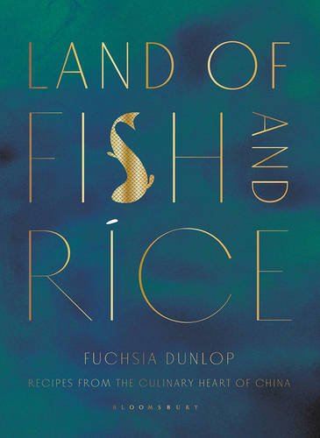
中文书名：《鱼米之乡：来自江南的美味食谱》
英文书名：Land of Fish and Rice: Recipes from the Culinary Heart of China
作 者：Fuchsia Dunlop
出 版 社：Bloomsbury Publishing
代理公司：ANA / Alina Lin
页 数：368页
出版时间：2016年7月
代理地区：中国大陆、台湾
审读资料：电子稿
类 型：生活

内容简介：

长江中下游地区，也就是所谓的“江南”，自古被誉为“鱼米之乡”。几个世纪以来，当地厨师一直利用来自湖泊、河流、田野和山区的丰富农产品，加上米醋、酱油、葱、姜等调料，创造出以精致美味著称的中华美食。

芙霞·唐洛普以多年的研究和探索为基础，解释了一系列基本烹饪技巧、典型烹调方法和江南地区的主要食材。她的菜谱看上去简单质朴，却极为美味——有些菜非常出名，有些却默默无闻。你会从中得到启发，尝试做出经典菜肴，比如叫化鸡和东坡肉。

大部分菜谱里的食材都不难买到，还附有芙霞·唐洛普的详细指导。你很快就会发现，做出自己从未尝过的美味佳肴其实非常简单。本书文字隽永，配有令人垂涎的插图，是介绍中国最迷人菜系的重要著作。

作者简介：

芙霞·唐洛普（Fuchsia Dunlop），英国厨师和烹饪书籍作家，英国的中国美食权威。她是第一位在四川烹饪高等专科学校完成专业厨师课程的西方人，拥有剑桥大学文学学士学位，以及伦敦大学亚非学院的汉学硕士学位。她花了20多年时间游历中国各地，收集当地食谱。

她目前是中式厨艺班讲师，中国烹饪旅行团领队，伦敦“水月巴山餐饮集团”（Barshu Sichuanese Restaurant）顾问，曾担任英国《金融时报》专栏作者、英国广播公司（BBC）新闻编辑助理和电台中文频道节目“吃东吃西”制作人。

她的作品包括《四川烹饪》（Sichuan Cookery）、《每一粒米：简单中国家庭烹饪》（Every Grain of Rice︰Simple Chinese Home Cooking）、《鱼翅与花椒：吃在中国的酸甜回忆录》（Shark's Fin and Sichuan Pepper︰A Sweet-Sour Memoir of Eating in China）、《革命性中餐烹饪指南：来自湖南的菜谱》（Revolutionary Chinese Cookbook：Recipes from Hunan Province）、《丰腴之地：地道四川菜》（Land of Plenty：A Treasury of Authentic Sichuan Cooking）。

其中，《四川烹饪》2001年先后在英美出版。英国著名饮食杂志《每月美食观察家》（Observer Food Monthly）将其被评为“史上十佳烹饪书籍”，称唐洛普是对川菜认识最深的英国人。

近年来除了出书，她还在欧美举办中菜讲座和菜式示范，又为著名报刊杂志如《金融时报》（Financial Times）、《美味》（Saveur）、《纽约客》和《观察家》撰稿，大力传扬中国饮食文化。此外，她还登上了著名大厨戈登·拉姆齐（Gordon Ramsay）的《拉姆齐美食脱口秀》（The F-Word）和BBC 4电台的美食节目。她能说、读、写中文，目前住在伦敦东部。

媒体评价：

“芙霞·唐洛普是一位伟大的作家，也是中国美食专家。她深深爱上了中国和当地美食，她的书也让我们坠入了爱河。”
----克劳迪娅·罗登（Claudia Roden），英国烹饪书籍作家，文化人类学家

“芙霞·唐洛普的博学多才在每一页中显露无疑，她的美味食谱将激励每一位厨师拿起自己的炒锅。”
----谭荣辉（Ken Hom），美籍华裔厨师，烹饪书籍作家，美食类电视节目主持人

“引人入胜，极具权威，充满洞察，诱人的食谱，书中流露的喜悦之情富有传染力。”
----哈罗德·麦基（Harold McGee），美国作家，作品涉及食品和烹饪史

“通过生动有趣的故事和令人惊叹的照片，芙霞·唐洛普强调了中国传统美食的季节性和可持续性。”
----爱丽丝·沃特斯（Alice Waters），美国厨师，餐馆老板，社会活动家

“芙霞·唐洛普巧妙展现了这片大多数西方人并不熟悉的区域的丰富美食。”
----江孙芸（Cecilia Chiang），美籍华裔厨师，旧金山高级中餐馆“福禄寿”老板

“每次我觉得自己终于弄懂中国菜的时候，芙霞·唐洛普都会突然出现，为我打开一扇新的大门，展示新的口味和烹饪技巧。”
----贤治·洛佩兹-艾尔特（J. Kenji Lopez-Alt），著有《美食实验室》（The Food Lab）

谢谢您的阅读！
请将回馈信息发至：林凤娇 (Alina Lin)
安德鲁 · 纳伯格联合国际有限公司北京代表处
北京市海淀区中关村大街甲59号中国人民大学文化大厦1705室
邮编：100872
电话：010-88810959
传真：010-82504200
Email：alina@nurnberg.com.cn
网址: http://www.nurnberg.com.cn
微博：http://weibo.com/nurnberg
豆瓣小站：http://site.douban.com/110577/
微信订阅号：ANABJ2002

